**سیستم عامل جلسه پنجم**

**ادامه الگوریتم های زمانبدی**

**زمان بندی با اولویت (Priority)**

**الگوریتم SJF در حالت خاصی از الگوریتم زمانبندی با اولویت است. به هر فرایند یک اولویت نسبت داده می شود و پردازنده به فرایندی تخصیص می یابد که بالاترین اولویت را دارای باشد**

**فرایند هایی با اولویت یکسان، به ترتیب FCFS زمانبندی می شوند.**

**الگوریتم SJF یک الگوریتم با اولویت ساده است که در آن ، اولویت (P) ، معکوس انفجار تخمین زده شده ی بعدی پردازنده است. هر چه زمان انفجار پردازنده بیشتر باشد، اولویت کمتر است و برعکس.**

**بعضی از افراد برای اولویت های پایین از اعداد کوچک استفاده می کنند ولی بعضی دیگر برای اولویت پایین از اعداد بزرگ استفاده می کنند. این کار موجب سردرگمی است.**

**فرض می کنیم که اعداد کوچک، اولویت بالا را نشان می دهد**

**فرایند های زیر را در نظر بگیرید. به طوری که در زمان 0 به ترتیب p1,p2,p3, … , p5 رسیده اند و طول انفجارپردازنده بر حسب میلی ثانیه است:**

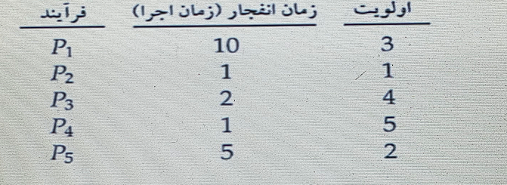

**با استفاده از زمانبندی با اولویت، این فرایند ها بر اساس نمودار گانت (GANTT) زیر رسم می شوند:**

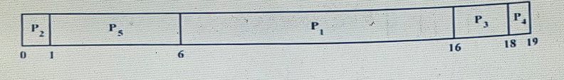

**میانگین زمان انتظار در این مثال، 8.2 میلی ثانیه است.**

**اولویت می تواند به طور داخلی یا خارجی تعریف شود. اولویت هایی که به طور داخلی تعریف می شوند، اولویت یک فرایند را با استفاده از کمیت های قابل اندازه گیری تعریف می کنند.**

**به عنوان مثال حدود زمانی ، نیازمندی های حافظه، تعداد فایل های باز و نسبت میانگین انفجار i/o به میانگین انفجار پردازنده، در محاسبه اولویت های داخلی به کار می آیند.**

**اولویت های خارجی بر اساس معیار هایی تعیین می شوند که از نظر سیستم عامل، خارجی هستند، مثل اهمیت فرایند، نوع و میزان هزینه ای که برای استفاده از کامپیوتر پرداخته شده، میزان پشتیبانی موسسه از کار و سایر عوامل سیاست گذاری.**

**زمانبندی با اولویت می تواند با قبضه کردن یا بدون قبضه کردن باشد. وقتی فرایندی به صف آماده می رسد، اولویت آن با اولویت فرایند در حال اجرا مقایسه می شود. اگر فرایندی که تازه وارد صف شده بیشتر از اولویت فرایندی باشد که در حال اجرا است، الگوریتم زمانبندی با قبضه کردن (Preemptive)، پردازنده را در اختیار فرایند جدید قرار می دهد. اما در الگوریتم زمانبندی بدون قبضه کردن (Non Preemptive)، فرایند جدید بدون توجه به اولویتش درابتدای صف آماده قرار می گیرد**

**مساله ی عمده در الگوریتم زمانبندی با اولویت، انسداد (indefinite Blocking) یا گرسنگی (قحطی) (Starvation) است.**

**فرایندی که آماده ی اجرا است ولی منتظر پردازنده باشد، مسدود در نظر گرفته می شود.**

**الگوریتم زمانبندیِ با اولویت می تواندو منجر به این شود که فرایند هایی با اولویت پایین، به مدت نامحدودی منتظر پردازنده باشند. در یک سیستم کامپیوتری با بار زیاد، فرایند هایی با اولویت بالا، مانع از این می شوند که پردازنده به فرایند هایی با اولویت پایین تعلق یابد. معمولا یا سر انجام ، فرایند با اولویت پایین اجرا می شود، یا سیستم کامپیوتری فرو می پاسد و همه فرایند های با اولویت پایین که تمام نشده اند مفقود میشوند**

**راه حل این مساله ی انسداد نامحدودِ فرایند های با اولویت پایین، سالمندی (Aging) است.**

**در این تکنیک اولویت فرایندی که مدت زیادی در سیستم منتظر مانده است، به تدریج افزایش می یابد.**

**اگر اولویت با مقادیری از 0 (اولویت بالا) تا 127 (اولویت پایین) مشخص شود، می توان هر 15 دقیقه، یک واحد به اولویت یک فرایند اضافه کنیم. سرانجام، حتی فرایندی که اولویت اولیه آن 127 است. اولویت بالایی در سیستم کسب می کند و می تواند اجرا شود. در واقع، برای اینکه فرایندی با اولویت 127 سالمند شود و اولویت 0 را بدست آورد بیش از 32 ساعت طول نمی کشد.**

**یادداشت:**

**P = 15 minute - period of each increment**

**X = 127 process index number**

**T = 127 total of indexes**

**((T-1)*15)/60**

**((127-1)*15)/60**

**= 31.5**

**زمانبندی نوبت گردشی “R R” (Round Robin)**



**الگوریتم نوبت گردشی RR مخصوص سیستم های اشتراک زمانی طراحی شده است. این الگوریتم شبیه FCFS است، با این تفاوت که در جابه جایی بین فرایند ها، از زمان بندی با قبضه کردن (Preemptive) استفاده می شود. یک واحد زمانی کوچک، به نام کوانتوم (quantum) زمانی یا برهه ی زمانی (برش زمانی ) تعریف می شود. کوانتوم زمانی معمولا 10 – 100 میلی ثانیه است. صف آماده به صورت یک صف چرخشی در نظر گرفته می شود. زمانبند پردازنده در طول صف آماده جابهجا می شودو پردازنده را حداکثر به مدت یک کوانتوم زمانی به هر فرایند تخصیص می دهد.**

**برای پیاده سازی زمانبندی RR ، صف آماده را به صورت یک صف FIFO   
(First in First Out) از فرایندها در نظر می گیریم، فرایند های جدید به انتهای صف آماده اضافه می شود. زمانبندی پردازنده، اولین فرایند را از صف آماده انتخاب می کند و تایمر را طوری تنظیم می کند که پس از یک کوانتوم زمانی وقفه ای صادر شود و فرایند را روی پردازنده توزیع می کند.**

**دو حالت وجود دارد:**

1. **پردازنده کمتر از یک کوانتوم زمانی به فرایند اختصاص یابد. در این حالت، خود فرایند پردازنده را آزاد می کند و بدین ترتیب، پردازنده به فرایند بعدیِ موجود در صف آماده تخصیص می یابد.**
2. **اگر پردازنده بخواهد بیش از یک کوانتوم زمانی به فرایند در حال اجرا اختصاص یابد. تایمر خاموش می شود و وقفه ای را به سیستم عامل می فرستند. تعویض متن (Context switch) صورت می گیرد و فرایند به انهای صف آماده اضافه می شود سپس زمانبندی پردازنده ، فرایند بعدی را از صف آماده انتخاب می کند**

**-------------------------------------------------------**

**تعویض متن (تعویض بستر یا تعویض زمینه)(Context Switch):**

**وقفه (interrupt) موجب می شود سیستم عامل، پردازنده را از اجرای وظیفه ی فعلی به اجرای روال هسته ببرد. چنین عملیاتی غالبا در سیستم های همه منظوره رخ می دهد. وقتی وقفه ای رخ میدهد. لازم است سیستم، متن فعلی فرایند را که در پردازنده در حال اجرا است، ذخیره کند، به طوری که پس از پردازش، آن متن را بازیابی می کندکه موجب به تعویق افتادن فرایند و سپس از سرگیری آن می شود. متن، در PCB (Process control Block) مربوط به فرایند ذخیره می شود. متن شامل ثبات های پردازنده ، حالت فرایند و اطلاعات مدیریت حافظه است.**

**تعویض پردازنده به فرایند دیگر، نیازمند اجرای ذخیره ی حالت فعلی و بازیابی حالت**

**فرایند دیگر است.**

**این کار ، تعویض متن یا تعویض بستر یا (Context Switch) نام دارد. وقتی تعویض متن صورت می گیرد، هسته متن فرایند قبلی را در PCB (Process Control Block) آن ذخیره می کند و متن ذخیره شده ی فرایند جدید را که برای اجرا زمانبندی شد، بار می کند. زمان تعویض متن، سرباز محض است، زیرا هنگام تعویض، سیستم، کاری انجام نمی دهد. سرعت آن از ماشینی به ماشین دیگر فرق می کند که به سرعت حافظه، تعداد ثبات هایی که باید کپی شوند و وجود دستور العمل خاص (مثل تنها یک دستورالعمل برای باز کردن با ذخیره ی تمام ثبات ها) بستگی دارد. سرعت عای متدوال، چندین میلی ثانیه هستند.**

**---------------------------------------------------------**

**میانگین زمان انتظار در الگوریتم RR ، اغلب زیاد است. فرایند های زیر را در نظر بگیرید که به ترتیب P1,P2,P3 در زمان O می رسند و زمان انفجار پردازنده بر حسب ثانیه است**

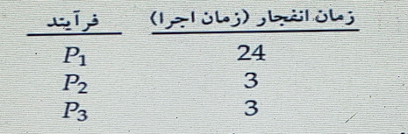

**اگر از کوانتوم زمانی 4 میلی ثانیه استفاده کنیم، آن گاه فرایند P1، 4 میلی ثانیه ی اول را می گیرد، چون به 20 میلی ثانیه ی دیگر نیاز دارد، پس از اولین کوانتومِ زمانی قبضه می شود و پردازنده به فرایند بعدی موجود در صف، یعنی p2 اختصاص می یابد. فرایند p2 به 4 میلی ثانیه نیاز ندارد. به همین دلیل قبل از انقضای کوانتوم زمانی آن، خاتمه می یابدو سپس پردازنده به فرایند بعدی ، یعنی p3 تخصیص می یابد. پس از این که هر فرایند، پردازنده را ، به اندازه ی یک کوانتوم زمانی در اختیار گرفت. پردازنده به فرایند p1 بر می گردد تا کوانتوم زمانی دیگری در اختیارش باشد. زمانبندیRR مربوط به این مثال در نمودار GANTT گانت زیر آمده است:**

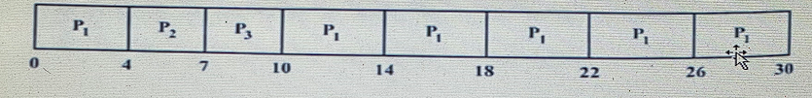

**میانگین زمان انتظار را براین این زمانبندی محاسبه می کنیم**

**P1 به میزان (10-4) = 6 میلی ثانیه منتظر می ماند.**

**P2 به میزان 4 میلی ثانیه منتظر می ماند**

**P3 به میزان 7 میلی ثانیه منتظر می ماند**

**بنابراین دراینمثال، میانگین زمان انتظار برابر با**

**(6+7+3)=17**

**17/3=5.66**

**در الگوریتم زمانبندی نوبت گردشی، پردازنده به هیچ فرایندی به طور متوالی بین از یک کوانتوم زمانی تخصیص نمی یابد ( مگر این که تنها فرایند قابل اجرا باشد).**

**اگر زمان انفجار پردازنده ی فرایندی بیش از یک کوانتوم زمانی شود، ان فرایند قبضه می شود و در انتهای صف آماده قرار می گیرد.**

**الگوریتم RR، با قبضه کردن (Preemptive) همراه است**

**اگر n فرایند در صف آماده وجود داشته باشند و کوانتوم زمانی برابر با Q باشد. هر فرایند 1/n زمان پردازنده را حداکثر در واحد زمانی و در اختیار می گیرد. هر فرایند برای به دست گرفتن پردازنده در یک کوانتوم زمانی دیگر، نباید بیش از* q (n-1) واحد زمانی منتظر بماند. به عنوان مثال، اگر 5 فرایند وجود داشته باشد و کوانتوم زمانی برابر با 20 میلی ثانیه باشد، هر فرایند حداکثر در هر 100 میلی ثانیه حداکثر 20 میلی ثانیه پردازنده را در اختیار می گیرد.**

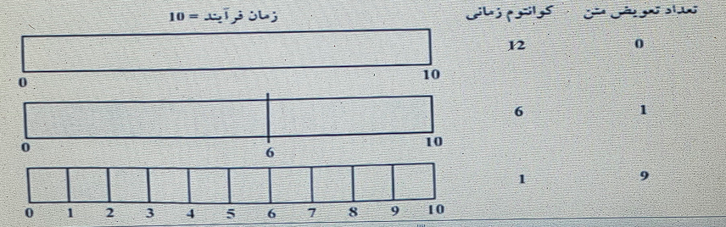

**کارایی الگوریتم RR شدیدا به اندازه کوانتوم زمانی بستگی دارد. از یک طرف اگر کوانتوم زمانی بسیاز بزرگ باشد، سیاست RR مثل FCFS خواهد بود. برعکس ، اگر کوانتوم کوچک باشد (مثلا 1 میلی ثانیه)، روش RR می تواند تعداد زیادی تعویض متن ایجاد کند. فرض می کنیم فقط یک فرایند با 10 واحد زمانی داریم. اگر کوانتوم زمانی برابر با 12 واحد زمانی باشد ، فرایند در کمتر از 1 کوانتوم زمانی خاتمه می یابد و سربازی ندارد، اگر کوانتوم زمانی برابر با 6 واحد زمانی باشد فرایند به 2 کوانتوم زمانی نیاز دارد و منجر به یک تعویض متن می شود. اگر کوانتوم زمانی برابر با 1 واحد زمان باشد ، نیاز به 9 تعویض متن است. و بدین ترتیب ، اجرای فرایند کند می شود. بنابراین برای مقابله با تعداد تعویض متن، علاقع مند هستیم که کوانتوم زمانی بزرگ باشد، اگر زمان تعویض متن تقریبا 10 ( - 1/101/N) درصد کوانتوم زمانی باشد، انگاه 10 درصد از زمان پردازنده صرف تعویض متن می شود. در عمل اغلب سیستم های مدن دارای زمان کوانتوم بین 10 تا 100 میلی ثانیه هستند. زمان مورد نیاز برای تعویض متن معمولا کمتر از 10 میلی ثانیه است بنابراین، زمان تعویض متن، کسر کوچکی از کوانتوم زمانی است.**

**زمان برگشت (Turn Around Time) (زمان کل) نیز به اندازه کوانتوم بستگی دارد. میانگین زمان برگشتِ مجموعه ای از فرایندها، با افزایش اندازه ی کوانتوم زمانی، الزاکا بهبود نمی یابد. به طور کلی میانگین زمان برگشت در صورتی می تواند بهبود یابد که اغلب فرایند ها انفجار بعدی پردازنده ی خودشان را فقط در یک کوانتوم زمانی به اتمام برسانند. به عنوان مثال :**

**با سه فرایند که هرکدام به 10 واحد زمانی نیاز داشته باشد و کوانتوم زمانی برابر با 1 واحد زمانی باشد، میانگین زمان برگشت 29 است. اگر کوانتوم زمانی برابر با 10 باشد. میانگین زمان برکشت به 20 کاهش می یابد. با در نظر گرفتن زمان تعویض متن، هر چه کوانتوم زمانی کوچک تر باشد. میانگینِ زمانِ برگشت افزایش می یابد زیرا نیاز به تعویض متن بیشتری دارد.**

**گرچه کوانتوم زمانی باید در مقایشه با زمان تعویض متن بزرگ تر باشد. اما نیاز بسیاز بزرگ باشد، اگر کوانتوم زمانی بسیار بزرگ باشد زمانبندی RR به FCFS تبدلی می شود یک حساب سرانگشتی نشان می دهد که 80 دردصد انفجار های پردازنده باید کوتاه تر از زمان کوانتوم زمانی باشد**